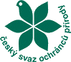
8. DUBEN
SOBOTA
2017
Vítkov
náměstí Jana Zajíce
9.00 hod.

